Лабораторная работа №5

Настройка рабочей среды

Полякова Юлия Александровна

Содержание

# 1 Цель работы

Настроить рабочую среду.

# 2 Задание

* Настройка с помощью менеджера паролей pass.
* Настройка интерфейса с броузером.
* Использовать chezmoi в настройке.

# 3 Выполнение лабораторной работы

1. Установка pass командами dnf install pass pass-otp и dnf install gopass под суперпользователем (рис. 1).

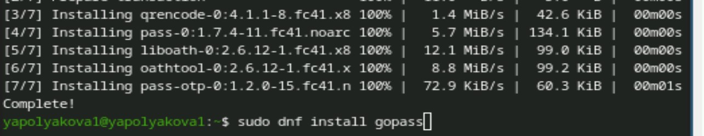

Рис. 1: Установка pass

1. Смотрим список ключей и инициализируем хранилище (рис. 2)

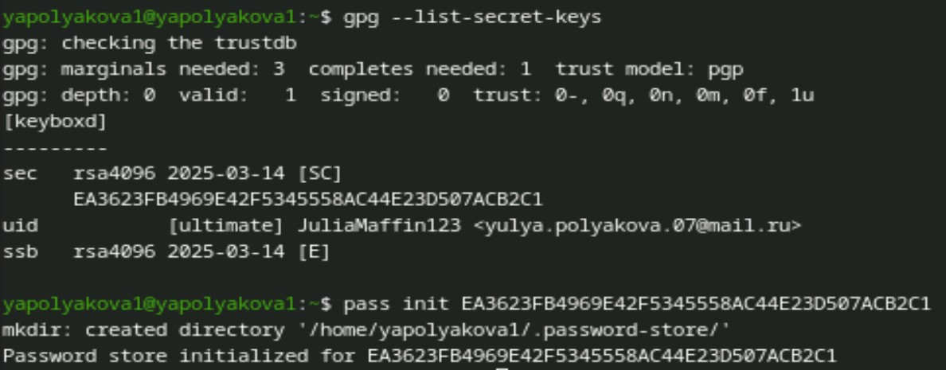

Рис. 2: Список ключей и хранилище

1. Создадим структуру git (рис. 3)

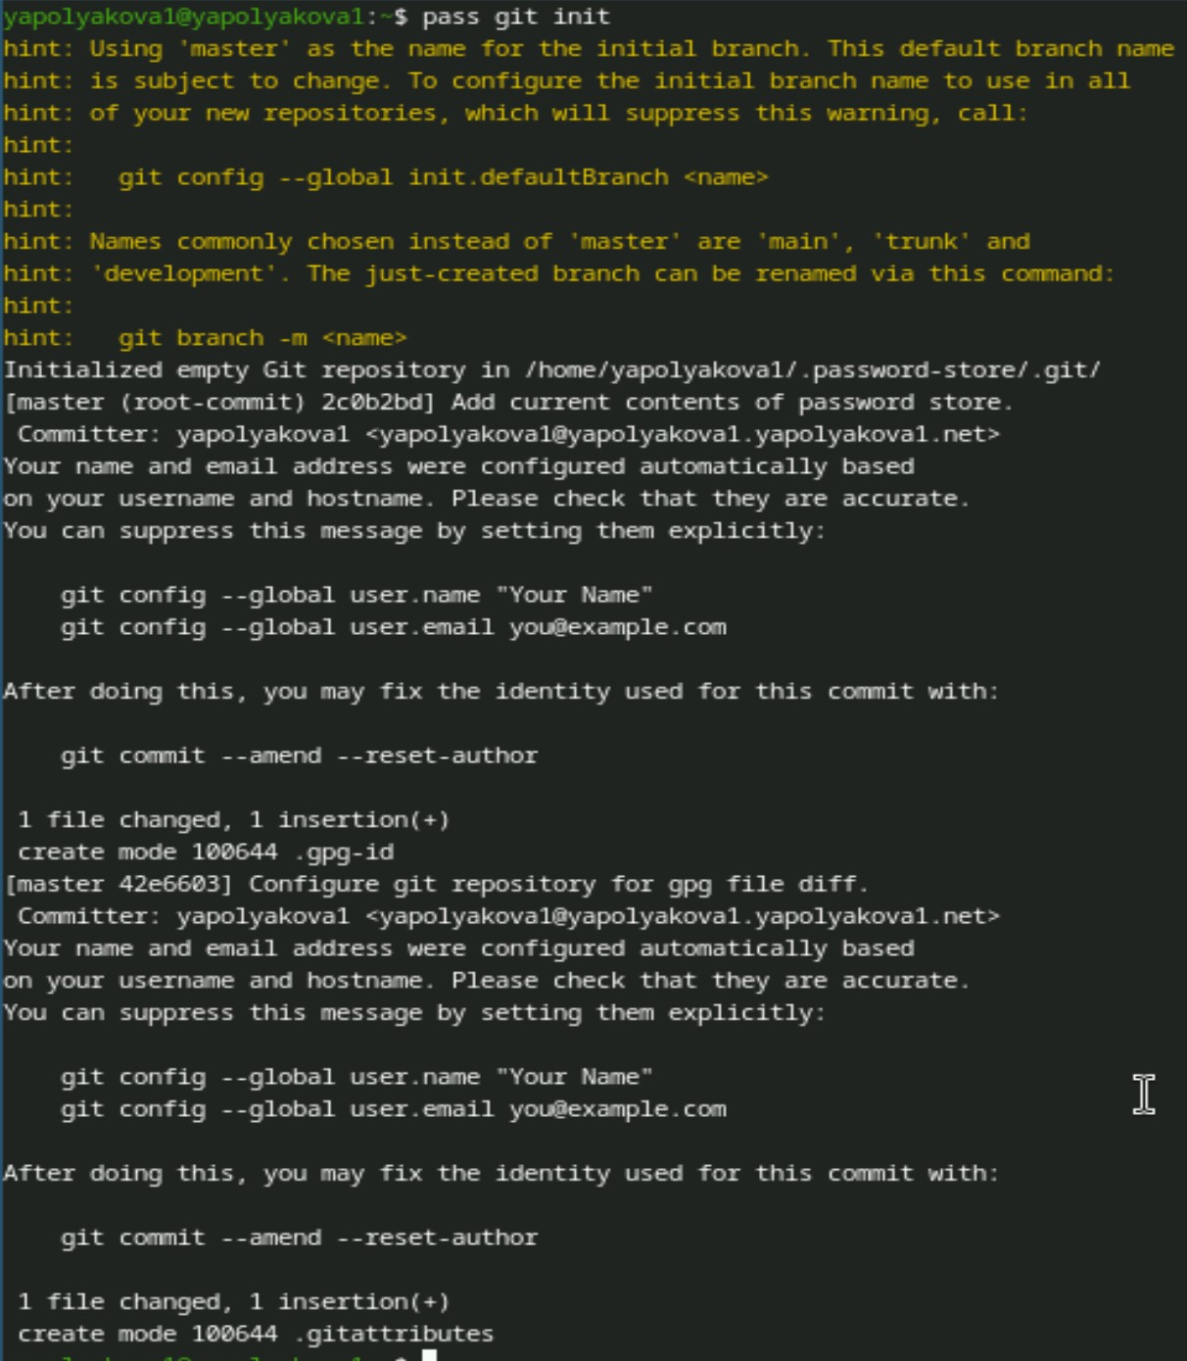

Рис. 3: Структура git

1. Задаем адрес репозитория (заранее созданного) на хостинге и выполняем синхронизацию (рис. 4)

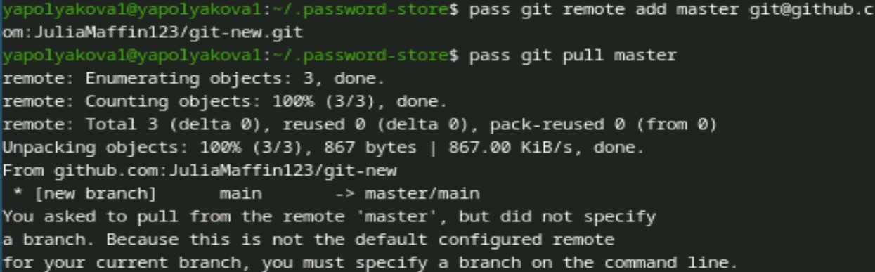

Рис. 4: Адрес репозитория на хостинге

1. Завершаем синхронизацию (рис. 5)

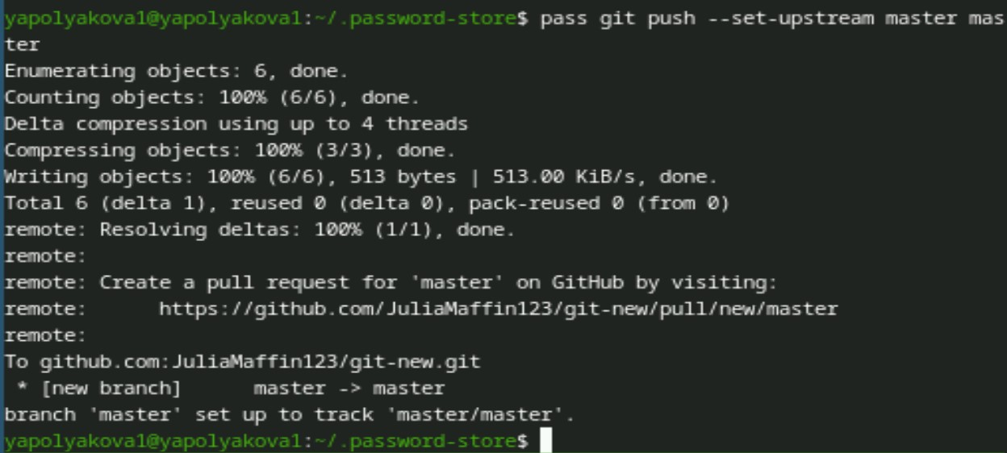

Рис. 5: Завершаем синхронизацию

1. Проверяем на прямые изменения и проверяем статус синхронизации (рис. 6)

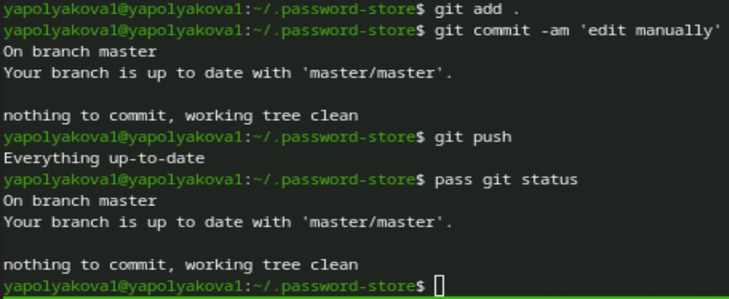

Рис. 6: Проверка статуса синхронизации

1. Настраиваем интерфейс с браузером, устанавливаем плагин browserpass (рис. 7)

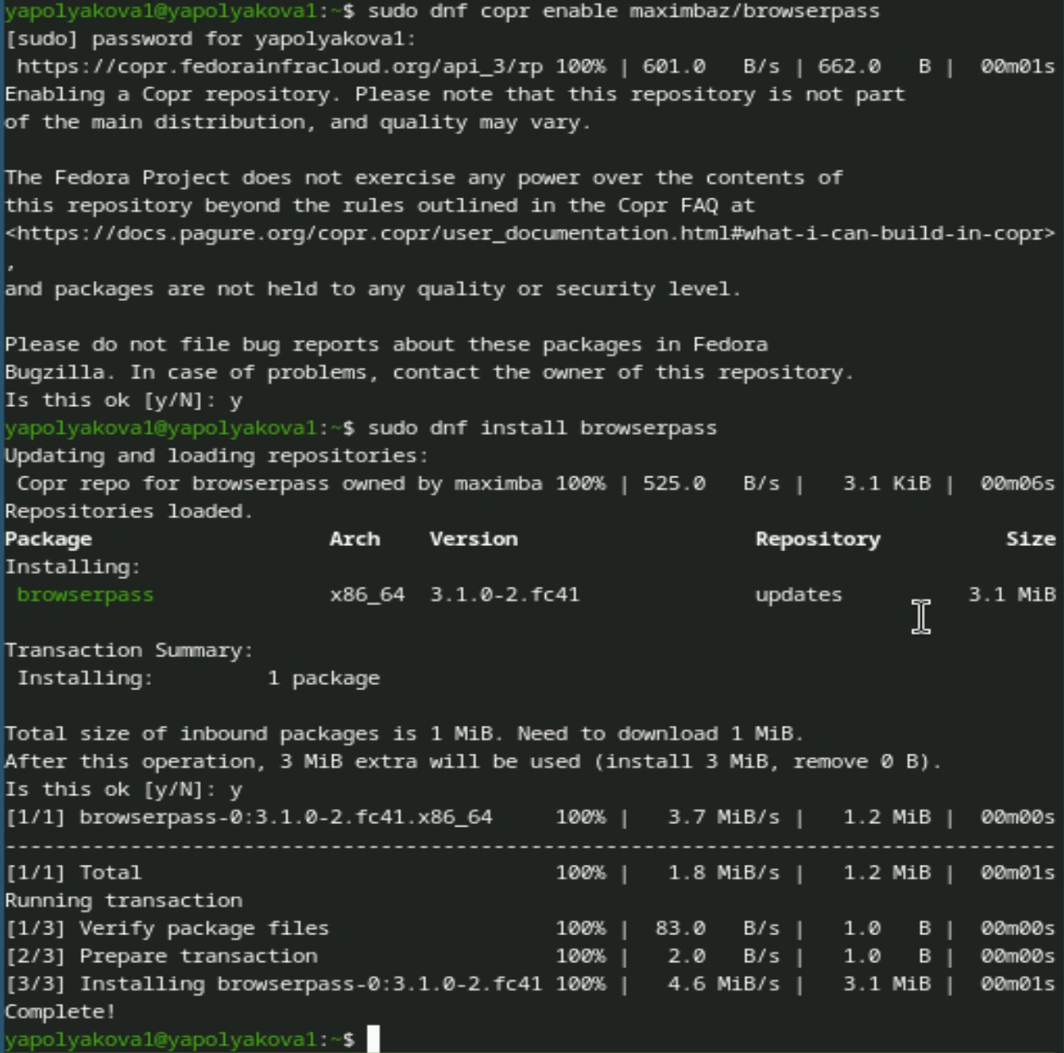

Рис. 7: Настройка интерфейса с браузером

1. Добавляем новый пароль, отображаем его (рис. 8)

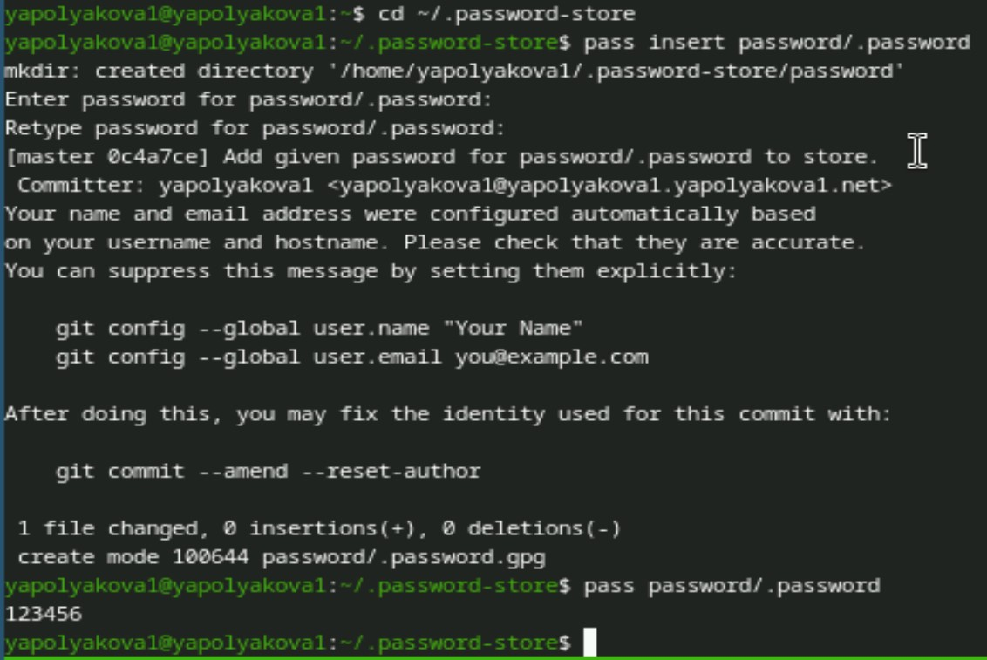

Рис. 8: Добавляем пароль

1. Генерируем новый пароль взамен существующего (рис. 9)

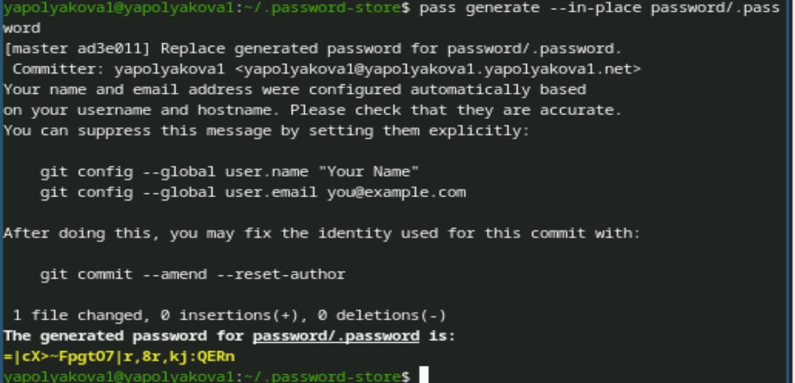

Рис. 9: Генерация пароля

1. Устанавливаем дополнительное программное обеспечение командой sudo dnf -y install (рис. 10)

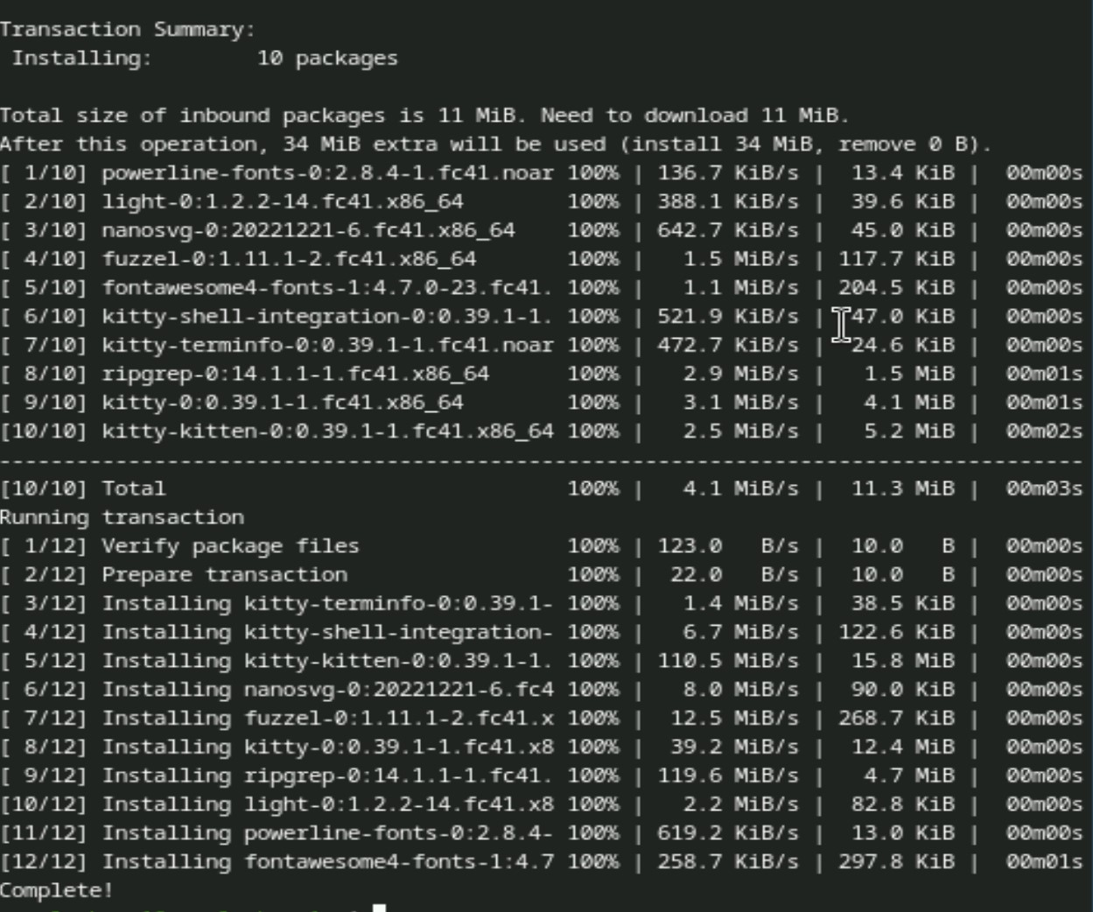

Рис. 10: Установка доп. ПО

1. Устанавливаем шрифты: sudo dnf copr enable peterwu/iosevka, sudo dnf search iosevka и команда на скриншоте (рис. 11)

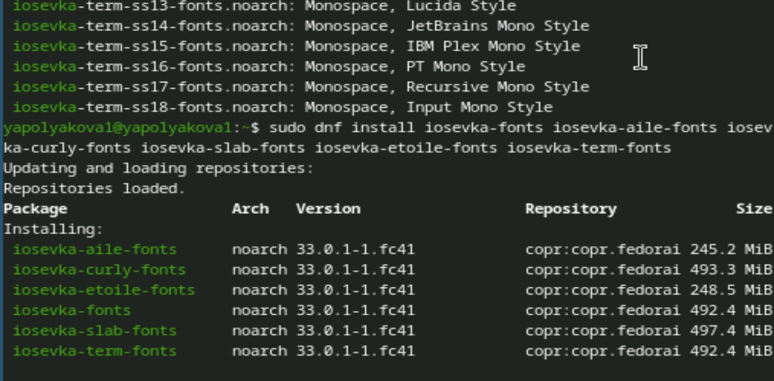

Рис. 11: Установка шрифтов

1. Установка бинарного файла с помощью wget (рис. 12)

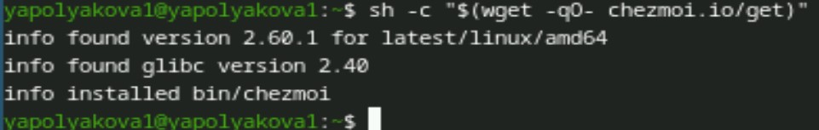

Рис. 12: Установка бинарного файла

1. Создадим свой репозиторий для конфигурационных файлов на основе шаблона. Инициализируем chezmoi с репозиторием dotfiles: (рис. 13)

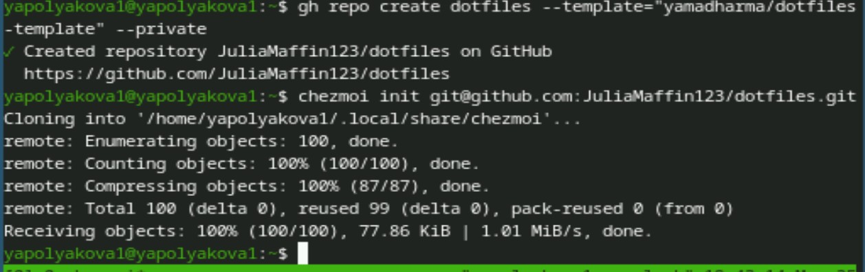

Рис. 13: Создание репозитория, инициализация chezmoi

1. Проверяем, какие изменения внесёт chezmoi в домашний каталог, запустив chezmoi diff. Меня устраивают изменения, внесённые chezmoi, поэтому запускаем chezmoi apply -v (рис. 14)

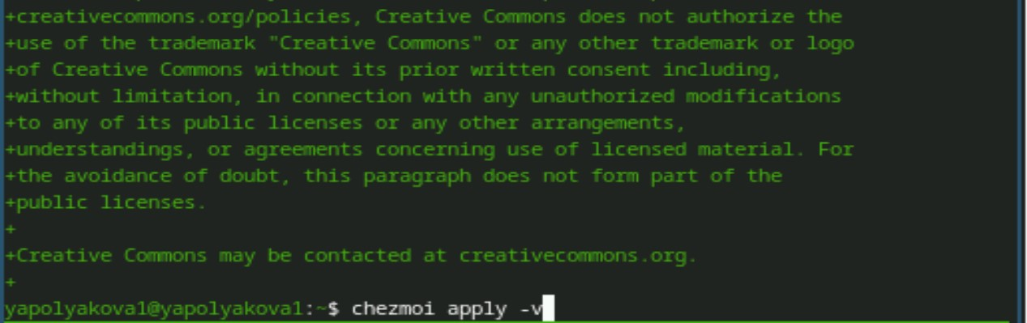

Рис. 14: Принимаем изменения chezmoi

1. Запускаем другую машину и подключаем chezmoi с помощью wget. Инициализируем chezmoi через ssh (рис. 15)

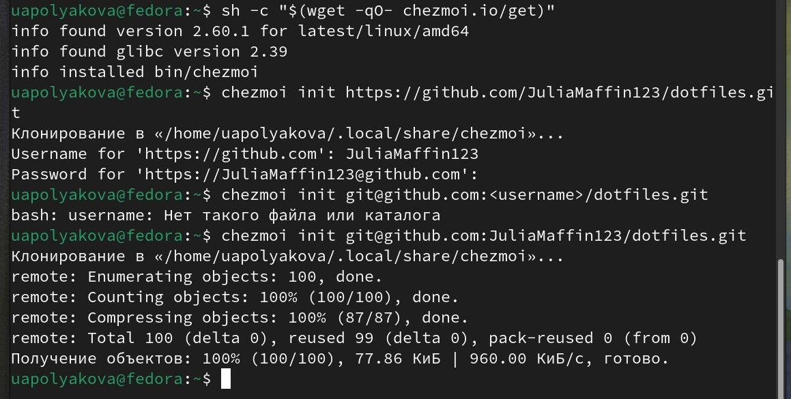

Рис. 15: Инициализируем chezmoi на другой машине

1. Также проверяем и принимаем изменения. chezmoi update -v позволяет получить и применить последние изменения. Затем настраиваем новую машину с помощью одной команды (рис. 16)

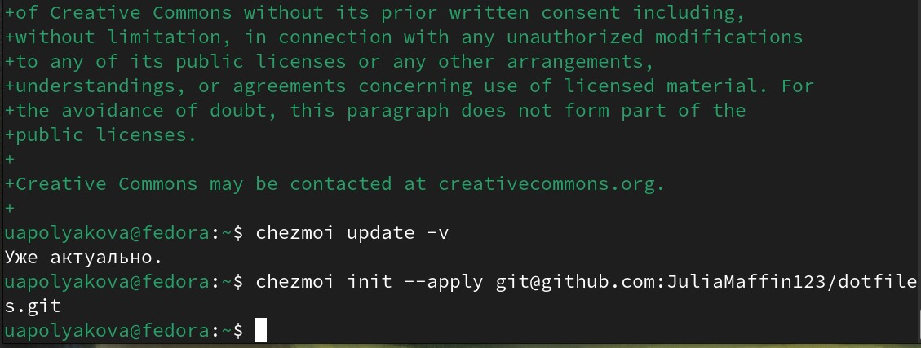

Рис. 16: Проверяем измениения, настраиваем машину одной командой

1. Проверяем работу ежедневных операций (рис. 17)

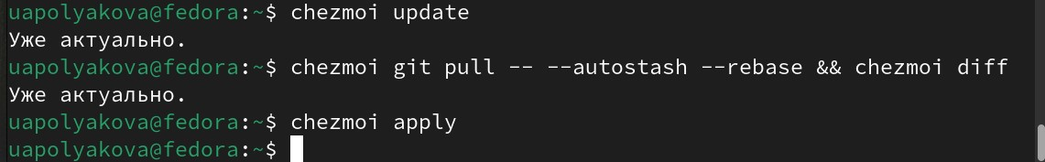

Рис. 17: Ежедневные операции

1. Автоматическая фиксация и отправление изменений в репозиторий в файле конфигурации (рис. 18)

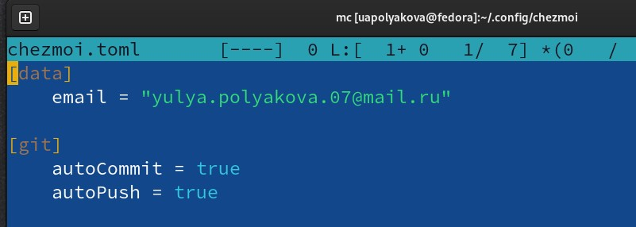

Рис. 18: Автоматические изменения

# 4 Вывод

Была настроена рабочая среда.